遴选分子检测技术外送服务供应商项目结果公告
柳州市妇幼保健院遴选分子检测技术外送服务供应商项目（编号：LZFY-YW202203）按我院招投标管理办法要求于2023年1月13日进行院内磋商。经磋商小组的评选和推荐，并经医院的批准，拟由以下公司为负责供货。
一、公司名称
分标 | 成交供应商
01分标 | 深圳安吉康尔医学检验实验室
02分标 | 北京贝瑞和康医学检验实验室有限公司
03分标 | 苏州赛福医学检验有限公司
04分标 | 福州福瑞医学检验实验室有限公司
二、公告期限
现予以公告，公告期限：从公告之日起3个工作日内。
三、质疑联系方式
质疑受理机构名称：柳州市妇幼保健院招标办
质疑受理机构地址：柳州市鱼峰区博园大道50号4号楼11层
质疑受理机构电话：0772-2803905
质疑受理机构邮箱：lzfyzb@163.com
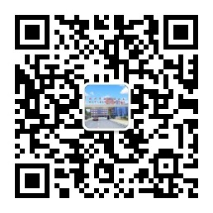
柳州市妇幼保健院招标办公
2023 年1月19日

